PRESSEMITTEILUNG

Düsseldorf, Oktober 2022

Weber WissensWerkstatt eröffnet Weiterbildungssaison 2022/23
Über 50 Veranstaltungen mit breitem Themenspektrum / Fokus auf Präsenz-Seminare / Fachwissen für alle Baubeteiligten

Saint-Gobain Weber flankiert seit Jahren sein Angebot an hochwertigen Systemen und Produkten mit einem reichhaltigen Weiterbildungs-Programm. So auch in der Saison 2022/23: In mehr als 50 Veranstaltungen informiert die Weber WissensWerkstatt zwischen Oktober und Ostern über die fachlich korrekte Ausführung von Arbeitsschritten sowie über Gestaltungstrends und gesetzliche Rahmenbedingungen.

Von Basis- bis Spezialwissen
Inhaltlich reichen die Seminare von den Grundlagen der Abdichtung in Sanierung und Neubau über reklamationsfreies Arbeiten an Sockel und Leibung bis zu mineralischen Industrieböden. Grundlagenseminare zu Kellersanierungen oder Bodensystemen werden ebenso angeboten wie Spezialseminare zu den Themen Maschinentechnik für Bodenleger, großformatige Fliesen oder Designböden. Auch für Bauschaffende im Bereich Planung, Architektur und Wohnungsbau bietet die WissensWerkstatt interessante Inhalte von „Urban Mining“ über neue Regelwerke bis zu „Glas- und Keramikfassade“, sowohl online als auch in Präsenzveranstaltungen in Köln, Hamburg, Stuttgart, München und Frankfurt. Ein Schwerpunkt der aktuellen Saison liegt auf dem Thema „Energetische Sanierung“.

Alle Themen, Termine und Veranstaltungsorte finden sich unter www.de.weber/weber-akademie. Dort können Interessenten sich auch schnell und mit sofortiger Bestätigung online anmelden.

Zeichen: 1.600

Bildmaterial:
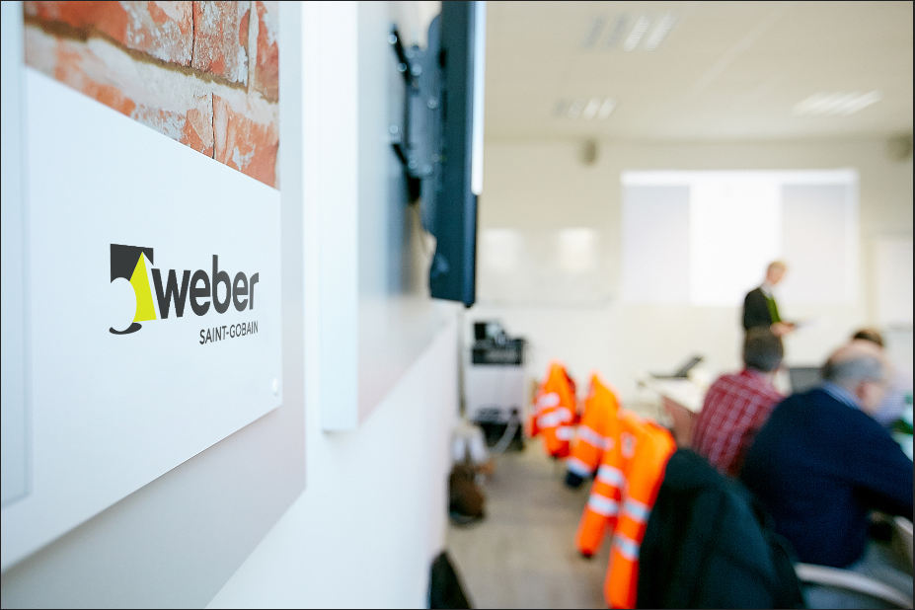
BU: Viele Baubeteiligte freuen sich wieder auf Seminare vor Ort. Die Weber WissensWerkstatt bietet ab Oktober 2022 in über 50 Veranstaltungen bundesweit reichlich Gelegenheit dazu.

Über Saint-Gobain Weber
Die Saint-Gobain Weber GmbH ist bundesweit einer der führenden Baustoffhersteller und bietet über 800 Premium-Lösungen in den Segmenten Putz- und Fassadensysteme, Fliesen- und Bodensysteme sowie Bautenschutz- und Mörtelsysteme. Die in der Branche einzigartige Bandbreite an Produkten, Systemen und Services macht das Unternehmen zum kompetenten Partner für ganzheitliche Bauplanung und -ausführung. In Deutschland produziert Weber an 14 regionalen Standorten und kann damit schnell auf Kundenbedürfnisse reagieren. Daneben prägt insbesondere eine hohe Innovationskraft das Profil von Saint-Gobain Weber. Der Fokus der vielfach ausgezeichneten Neuentwicklungen liegt auf wohngesunden, umweltschonenden Baustoffen. Weber ist Teil der Saint-Gobain-Gruppe, dem weltweit führenden Anbieter auf den Märkten des Wohnens und Arbeitens.

Kontakt:
Saint-Gobain Weber GmbH
Christian Poprawa
Schanzenstraße 84
40549 Düsseldorf
Tel.: (0211) 91369 280
Fax: (0211) 91369 309
E-Mail: christian.poprawa@sg-weber.de
www.de.weber

